ГБОУ СОШ 2044 ДШО (Дмитровское ш., д. 165Е, корп. 13)

**Новогодний утренник**

**«Путешествие в новогодний лес»**

|  |  |
| --- | --- |
| Вторая младшая группа | 24.12.2013 |

**Новогодний утренник «Путешествие в новогодний лес» (24.12.2013г.)**

(вторая младшая группа)

*Под музыку дети с воспитателем заходят в музыкальный зал, становятся вокруг елочки.*

**Ведущий:** Здравствуйте дорогие гости нашего новогоднего праздника. Ребята, давайте поздороваемся! Посмотрите, какой красивый сегодня наш зал. Скажите, какой праздник мы отмечаем? Правильно – Новый год! Дед мороз прислал вам эту елочку из волшебного леса. Ребята, вам нравиться наша ёлочка? Поздороваемся с зелёной красавицей:

|  |  |
| --- | --- |
| Здравствуй, здравствуй, ёлочка! Здравствуй Новый год! Каждый пусть у ёлочки Спляшет и споёт! | *Говорит ведущий вместе с детьми* |

Она так соскучилась без нас, ждала к себе в гости. Давайте споём песню для нашей ёлочки.

*Дети исполняют песню-хоровод и остаются на месте*

**ПЕСНЯ-ХОРОВОД «В ЛЕСУ РОДИЛАСЬ ЁЛОЧКА»**

|  |  |
| --- | --- |
| В лесу родилась елочка,  В лесу она росла, Зимой и летом стройная,  Зеленая была.  Метель ей пела песенку:  «Спи, елочка, бай-бай!» Мороз снежком укутывал:  «Смотри, не замерзай!»  Трусишка-зайка серенький  Под елочкой скакал, Порою волк, сердитый волк,  Рысцою пробегал.  Теперь она, нарядная,  На праздник к нам пришла И много, много радостей  Детишкам принесла. | *Дети водят хоровод вокруг елки.*  *Положить ручки под голову, будто спим.*  *«Кидать» на елку снежок двумя ручками.*  *Ручки поставить перед грудью, как у зайчика и пружинить.*  *Изображать идущего волка (ногами шаг на месте)*  *Показывать двумя руками на елочку.*  *Хлопать в ладоши.* |

**Ведущий:**Очень красивая сегодня  ёлочка!   
Будем с ёлочкой играть?  
Песни петь? И танцевать?  
Я приглашаю вас отправиться в зимний лес в гости к лесным жителям. Вы согласны?

*Дети исполняют танец «Санки»: встают парами. Один, стоя спиной к партнеру, протягивает руки назад, другой сзади берет его за руки.*

**Танец «Санки»**

|  |  |
| --- | --- |
| С Колобком мы в санки сели, прямо с горки полетели.  Покатились, покатились… Бах! И прямо в снег свалились.  Покатились, покатились… Бах! И прямо в снег свалились.  Припев: Отряхнем мы наши ножки, Топ-топ-топ, топ-топ-топ.  И похлопаем в ладошки, Хлоп-хлоп-хлоп, хлоп-хлоп-хлоп.  *(произнести без музыки)*  Отряхнулись мы и снова ехать в саночках готовы.  *(встать в пары лицом друг к другу)*  Мы с Лисичкой в санки сели, прямо с горки полетели.  Покружились, покружились… И в пушистый снег свалились.  Покружились, покружились… Бах! В пушистый снег свалились.  Припев:  *(встать в пары лицом друг к другу)*  Едем в саночках с Зайчишкой, что ты так дрожишь, трусишка?  Покачались, покачались…. И в сугробе оказались!  Покачались, покачались…. Бах! В сугробе оказались!  Припев:  Ты, Волчишка, не кусайся, лучше с нами покатайся.  Санки резко повернули и опять в снежок нырнули!  Санки резко повернули… Бах! Опять в снежок нырнули!  Припев:  Мы медведя не боимся, с Мишкой в санки мы садимся!  Покатились, покатились, быстро – быстро покатились…  Ой! Ой! Ой! Наши санки развалились! | *Пары бегут по залу. На слово «Бах» - падают.*  *Сидя на полу, «отряхнуть» ножки, постучать ногами по полу.*  *Похлопать в ладоши скользящими движениями, как будто «отряхивая» их.*  *Медленно кружиться, не отпуская рук, на слово «бах» - падают.*  *Повторить движения по припеву.*  *Покачиваться с ноги на ногу в ритм музыке. На слово «бах» - упасть.*  *Повторить движения по припеву.*  *Поднять указательный пальчик и «погрозить» волку, бегая на носочках вокруг елки. На слово «бах» - упасть.*  *Повторить движения по припеву.*  *Встать в пары, как в начале, бежать по залу.*  *На слово «Ой» качать головой, на слово «развалились» развести руки в сторону.* |
| **C:\Users\Катя\Desktop\утренник\IMG_0010.jpg** | **C:\Users\Катя\Desktop\утренник\IMG_0018.jpg** |
| **C:\Users\Катя\Desktop\утренник\IMG_1049.jpg** | **C:\Users\Катя\Desktop\утренник\IMG_1072.jpg** |

**Ведущий:** Вот мы и в зимнем лесу. Ребята, посмотрите, домик стоит, а кто же в домике живет?   
Ой, в домике зажглись огоньки. Кто же там живёт? Давайте посмотрим вместе (*идут смотреть*) это же Снегурочка!

*Выходит Снегурочка*

*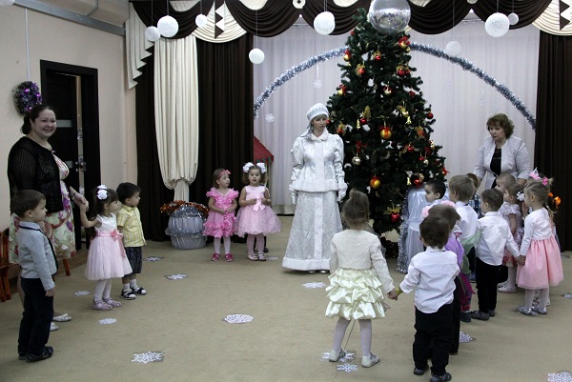*

**Снегурочка:**   
Здравствуйте, детишки! Девчонки и мальчишки!  
На полянке у опушки Я живу в лесной избушке.  
Звать Снегурочкой меня, все снежинки мне – родня.  
*(звучит вьюга)*

Наверное кто-то в гости к нам спешит!

*(звучит музыка, в зал вбегают Заяц и Лиса)*

*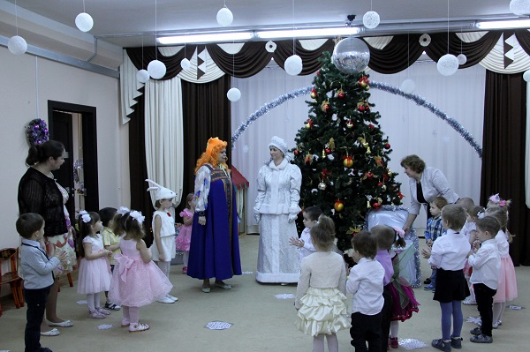*

**Лиса:** Ой, какой веселый пляс! Видно, праздник здесь у вас?  
Эй, детишки, выходите, Вместе с нами попляшите!

**ТАНЕЦ ОКОЛО ЕЛКИ «СКАЧЕТ ЗАЙКА»**

|  |  |  |
| --- | --- | --- |
| Скачет зайка по лужайке,  Греет лапки: хлоп-хлоп-хлоп.  Ну-ка, зайка, убегай-ка!  Прячься от лисы в сугроб! | *Дети прыгают, руки держат перед грудью.*  *Хлопают в ладоши в такт музыке.*  *Грозят пальчиком воображаемой лисе.*  *Садятся на корточки и закрывают ладошками глазки.* | |
| **C:\Users\Катя\Desktop\утренник\IMG_1116.jpg** | | **C:\Users\Катя\Desktop\утренник\IMG_0034.jpg** |

**Снегурочка:**   
Вот как славно поплясали И немного мы устали.  
Вот теперь, друзья, садитесь, Отдохните, улыбнитесь!

*Дети садятся на стульчики*

*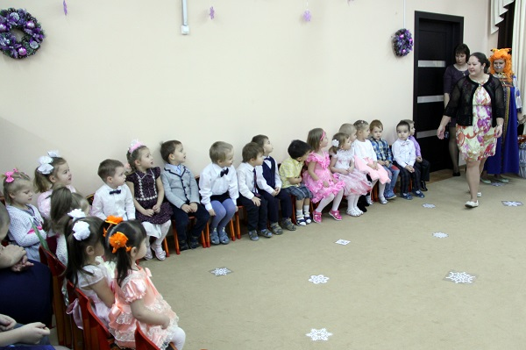*

**Лиса** *(показывает на снежный ком под ёлкой)*:   
 Вон какой-то бугорок, Зайка, сядь, туда, дружок!  
*(садится на стул около ёлки)*  
**Заяц:**Вот так чудо! Ой-ой-ой!  
Бугорок-то как живой!  
Замело кого-то снегом, Вот беда, беда, беда!  
Зайцы, все скорей сюда!  
Да лопатки захватите, Снег скорее разгребите!  
**Лиса:**  Ой, да это снеговик!  
**Заяц:** Эй, Снеговик, вставай! Да скорее отвечай…

**Все звери**: Как ты к нам сюда попал?  
**Снеговик:**Дед Мороз меня послал!  
**Лиса:** А ну-ка, Заяц, поможем Снеговику. Раз, два, взяли! Вот и всё в порядке   
*(Снеговик встаёт)*  
**Заяц:**Ты скажи, Снеговичок, С чем привёз ты сундучок!  
**Снеговик:**Что принес я в сундуке – большой секрет.  
Ничего там для тебя, Лисичка, нет!  
**Лиса:** Все сильней, сильней мороз,  
Что-то братцы я замерз!  
Давайте погреемся!

*Дети исполняют танец вокруг елки и садятся на стульчики*

**ТАНЕЦ-ХОРОВОД «НА ДВОРЕ МОРОЗ И ВЕТЕР»**

|  |  |
| --- | --- |
| На дворе мороз и ветер,  На дворе гуляют дети,  Ручки, ручки потирают,  Ручки, ручки согревают.  Не замерзнут ручки-крошки –  Мы похлопаем в ладошки.  Вот как хлопать мы умеем,  Вот как ручки мы согреем!  Чтоб не зябли наши ножки,  Мы потопаем немножко.  Вот как топать мы умеем,  Вот как ножки мы согреем! | *Потирают одну ладонь о другую.*  *Дышат на руки.*  *Хлопают в ладоши.*  *Топают ногами в такт словам.* |
| C:\Users\Катя\Desktop\утренник\IMG_1146.jpg | C:\Users\Катя\Desktop\утренник\IMG_0040.jpg |

**Лиса:** Убегайте, убегайте! Я сундук посторожу!  
Что от лисоньки там прячут, Потихоньку погляжу!    (*садится к сундуку)*  
Вот беда, на нём замок. Как открыть мне сундучок?   *(дёргает замок)*  
**Снегурочка:**  
Ах ты, хитрая головка, что задумала, плутовка?  
Ведь чужое брать нельзя! Эй, скорей сюда, друзья!  
**Заяц:**Что случилось?  
**Снегурочка:** Я сидела на пеньке.  
Вижу, хитрая лисица Собралась в сундук залезть,  
Чем-то хочет поживиться. Может, вкусное там есть?  
Я спрошу снеговика – Кто хозяин сундука?  
**Снеговик:** Попросил меня Мороз,  
Чтобы я сундук отнёс К ребятишкам в детский сад.  
Будет праздник у ребят.   
Дед Мороз туда придёт С ними встретит Новый год.  
**Снегурочка:**И нас всех ребята пригласили на праздник. Правда, ребята?  
Слушай, рыжая плутовка! За тебя нам всем неловко.  
Не возьмём тебя, Лису, Оставайся здесь, в лесу!  
**Лиса:** Ой, простите меня, пожалуйста. Я больше так не буду.  
**Снегурочка:** Ну, хорошо, простим тебя в последний раз!  
Собирай скорей ребят, Мы поедем в детский сад!

**Снеговик:** Стоп! Мы пришли в детский сад.  
**Снегурочка:** Все мы очень торопились к вам на праздник в детский сад.  
**Снеговик:** Сундучок мы от Мороза привезли для всех ребят.  
**Ведущий:**Спасибо снеговик. Скажем спасибо, ребята!  
**Снеговик:**Пожалуйста, ребята А нам пора возвращаться в зимний лес, до свидания, друзья! (*выходят из зала*)  
**Дети:** До свидания!!!  
**Ведущий:** Ребята не будем скучать, наш праздник продолжается. Все веселятся, танцуют и поют, а где же самый главный герой праздника. Кто приходит на новогодний праздник в гости к ребятам? (*Дед Мороз*)  
Давайте позовём его, дружно крикнем: «Раз, два, три, Дед Мороз, приходи!»

(*Под музыку в зал входит Дед Мороз)*

*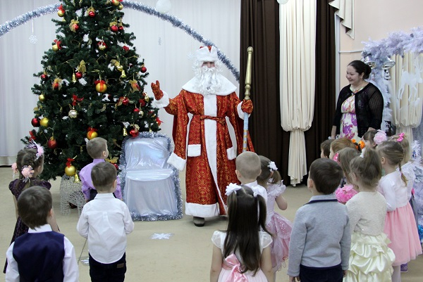*

**Дед Мороз:** Здравствуйте, детишки, девчонки и мальчишки!  
Здравствуйте, гости!  
Я румяный и весёлый, добрый Дедушка  Мороз.  
Я, ребята, вам на праздник ёлку из лесу принёс.  
Праздник уж давно идёт, а ёлка не горит. Давайте зажжём нашу зелёную красавицу: сильно подуем (*дуют*), хлопнем в ладоши (*хлопают*), потопаем ногами (*топают*) и скажем: «Раз, два, три, ёлочка гори!»

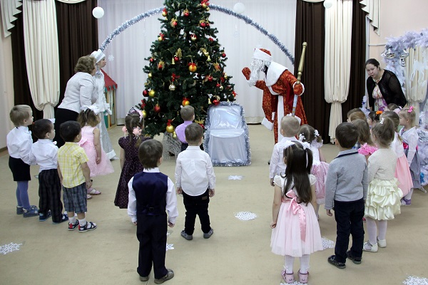

**Ведущий:**Дедушка Мороз, а мы про тебя песню знаем. Ты садись, отдохни, песню послушай.

**ПЕСНЯ «ДЕД МОРОЗ»**

|  |  |
| --- | --- |
| Дед Мороз, Дед Мороз, деткам елочку принес!  Дед Мороз, Дед Мороз, деткам елочку принес!  А на ней фонарики, золотые шарики  А на ней фонарики, золотые шарики | *Сделать ручками «фонарики»* |

**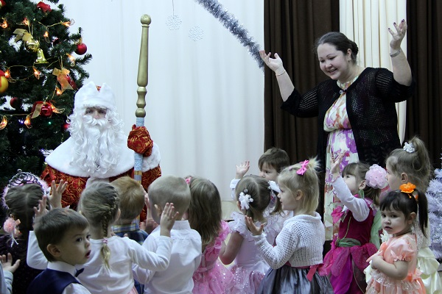**

**Снегурочка** А стихи ребята тоже знают?  
**Ведущий:** Конечно. Послушайте, пожалуйста

*Дети читают стихи.*

|  |  |
| --- | --- |
| Дети водят хоровод, Хлопают в ладоши. Здравствуй, здравствуй Новый год, Ты такой хороший. | Красивые иголки У новогодней ёлки.  Стоит она пушистая,  От снега серебристая! |
| Елка наряжается – Праздник приближается. Новый год у ворот, Ребятишек елка ждет. | Наша елка высока, Достает до потолка. А на ней висят игрушки - От подставки до макушки. |
| Кто в нарядной шубе, С белой бородой, В Новый год приходит в гости, И румяный, и седой? Он играет с нами, пляшет, С ним и праздник веселей! – Дед Мороз на елке нашей Самый главный из гостей! | Шубка, шапка, рукавички,  На носу сидят синички.  Борода и красный нос –  Это Дедушка Мороз! |

**Дед Мороз:** Молодцы! За ваше старания хочу вас наградить. Сейчас достану волшебный ключик и открою сундучок. А вы смотрите внимательно.  
Ну-ка, ключ волшебный мой, Сундучок скорей открой!  
Раз, два, три! Отопри! *(достаёт погремушку)*  
Эй, ребята, подбегайте! Погремушки разбирайте.

*Дети берут погремушку и становятся на снежинки, врассыпную по залу.*

**ТАНЕЦ С ПОГРЕМУШКАМИ «СНЕГИРИ»**

|  |  |  |
| --- | --- | --- |
| Снегири поют на ветках  Тинь-тинь-тинь, тинь-тинь-тинь.  А внизу играют детки  Динь-динь-динь, динь-динь-динь.  Выше ручки поднимаем  Тинь-тинь-тинь, тинь-тинь-тинь.  Очень громко мы играем  Динь-динь-динь, динь-динь-динь.  А теперь играем тише  Тинь-тинь-тинь, тинь-тинь-тинь.  Нас в лесу никто не слышит  Динь-динь-динь, динь-динь-динь.  Колокольчик показали  Тинь-тинь-тинь, тинь-тинь-тинь.  А теперь его убрали – Не найти! Не найти.  Колокольчик появился  Тинь-тинь-тинь, тинь-тинь-тинь.  Как снежинка закружился  Динь-динь-динь, динь-динь-динь.  Мы у ушка позвенели  Тинь-тинь-тинь, тинь-тинь-тинь.  Рядом с елочкой присели  Динь-динь-динь, динь-динь-динь.  Поиграли мы немножко  Динь-динь-динь, динь-динь-динь.  Что мы спрятали в ладошках?  Не найти! Не найти. | | *Держать погремушку перед собой*  *Позвенеть погремушкой*  *Поднять ручку с погремушкой высоко*  *Громко ей позвенеть*  *Указательный палец левой руки прижать к губам, погремушкой позвенеть тихо.*  *Вытянуть руку с погремушкой вперед*  *Спрятать погремушку за спину*  *Показать погремушку*  *Покружиться*  *Позвенеть погремушкой рядом с ушком*  *Присесть*  *Не вставая с корточек, позвенеть*  *Спрятать погремушку в ладошках* |
| **C:\Users\Катя\Desktop\утренник\IMG_0053.jpg** | **C:\Users\Катя\Desktop\утренник\IMG_1197.jpg** | |

**Снегурочка:**Что же ещё есть в твоём сундуке, Дедушка Мороз?  
**Дед Мороз:** Сейчас посмотрим. Раз, два, три, сундучок, отопри! (*достает снежки*) Давайте поиграем в снежки!

**ИГРА СО СНЕЖКАМИ**

*Дети играют в снежки, а потом садятся на стульчики.*

**Дед Мороз:** Ой, что-то я устал, ребята. Пора нам со Снегурочкой в лес отправляться. (*Собираются уходить*)  
**Ведущий:**Подожди, Дед Мороз, а как же подарки?

**Дед Мороз:** Ой, старый забыл совсем. Снегурочка, помоги мне! Но, для того, чтобы получить подарки надо сказать волшебные слова: Раз, два, три, сундучок, отопри!

*Дед Мороз и Снегурочка достают подарки из сундука и раздают детям. Прощаются и уходят из зала.*  
**Ведущий:** А мы, ребята, берем, друг друга за руки и уходим в группу. (*Под музыку дети покидают зал*)

